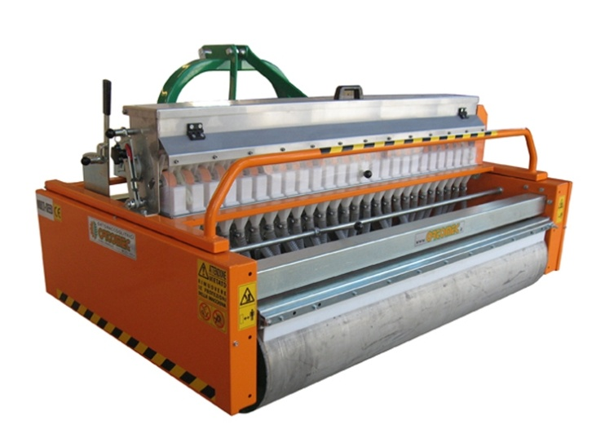
механическая навесная сеялка
ortomec Multi-Seed 140/23

Технические характеристики:
3 точечно навесная машина
Рабочая ширина 140 см
Минимальная мощность трактора 16 кВт/ 22 л.с.
Быстрая смена семян с системой выгрузки при помощи подъема бункера
23 бороздодела с пружинами для давления на грунт
Ручная регулировка глубины бороздоделов при помощи рукоятки
Быстрое смещение бороздоделов для минимального междурядья 4 см
Отдельный распределитель для каждого ряда с независимым открытием и закрытием
Ручная регулировка кол-ва семян
Подвижные части и привод защищены от плохой погоды и пыли благодаря конструкции рамы «box-type»
Гидравлическая система для двух роликов работает от гидравлики трактора
Ролики из нержавеющей стали Ø 323 мм оборудованы чистиками
Бункер для семян из нержавеющей стали
Электрический встряхиватель бункера для постоянной подачи семян
Вес: около 450 кг.

Цены со склада Продавца, включая НДС 18%, Евро:

Артикул | Наименование | Цена, Евро
MS14023 | Механическая навесная сеялка Ortomec MULTI-SEED 140/23 | ******

